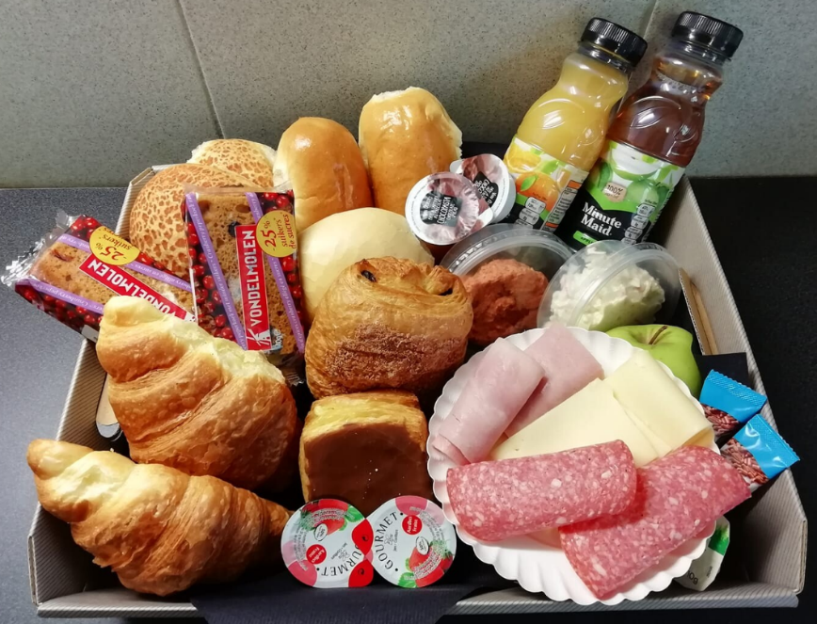
Sinterklaas - ontbijtmand

Za 05 dec
&
Zo 06 dec

Karateclub Kachi organiseert zijn eerste aan huis levering van een sinterklaas ontbijtmand. Levering enkel mogelijk in Groot Ninove en omliggende gemeenten.
Er kunnen ook kinder ontbijtmanden besteld worden (hierbij zal er een verrassingspakket toegevoegd worden)
De pakketten worden geleverd door onze zwarte pieten.
Bestellen kan tot 1 december, we zullen echter geen cash geld ontvangen bij levering. Het leveren aan huis zal doorgaan als het bedrag op onze clubrekening zal verschijnen voor 3 december. Clubrekening: BE94 1030 4451 7614
__________________________________________________________________________
Dit bestelformulier kan men downloaden op onze site www.kachi.be
Terug te bezorgen via de volgende kanalen: info@kachi.be / Messenger facebookpagina / GSM 0474/88.25.58
Aantal ontbijtmanden volwassen personen: ………. X €18
Aantal ontbijtmanden kinderen: ………. X €12
Levering op Zaterdag 5 december of Zondag 6 december
Naam: …………………………………………………………………GSMnr: …………………………………………………………..
Adres levering: ……………………………………………………………………………Dag levering: Za 5/12 of Zo 6/12
Verwachte uur levering: ………..

